

**Loup Sonneville,**

Jean-Rémy Dion**,**

Nelson Graveau

***Rapport BDD***



Sommaire

[Liste des systèmes de base de données relationnelles 4](#_Toc131860556)

[Liste des piles de logiciels 7](#_Toc131860557)

[Tableau comparatifs des SGBDR 9](#_Toc131860558)

[Tableau comparatif des piles 10](#_Toc131860559)

[Conclusion (explication de nos choix) 11](#_Toc131860560)

Qu'est-ce qu’une base de données ?

Une base de données est un ensemble d’informations qui est façonnée et organisée de manière à ce que c’est même informations soient faciles d’accès et propices à la modification par ses utilisateurs (ayant accès à cette base en question).

Comme suggéré plus tôt, les bases de données (BDD) sont dans leur majorité utilisées pour stocker des informations et l’accès est géré par un administrateur

Les transactions réalisées sur la BDD sont toutes régis par la conformité ACID : principe d’Atomicité, propriété de cohérence, isolement, durabilité

Différentes bases de données

BDD relationnelle : Avantages : données structurées, cohérente, **sécurisée**, scalable, possibilité de gérer les droits d’accès

Inconvénients : incompatible avec les données non-structurées, évolution difficile et complexe, nécessite de connaître le langage SQL

BDD non relationnelle : Avantages : non structurée, flexible, prise en main rapide, rapidité

Inconvénients : mauvaise sécurité, mauvaise cohérence, mauvais regroupement

Apache : serveur WEB pour les requêtes http

## Liste des systèmes de base de données relationnelles

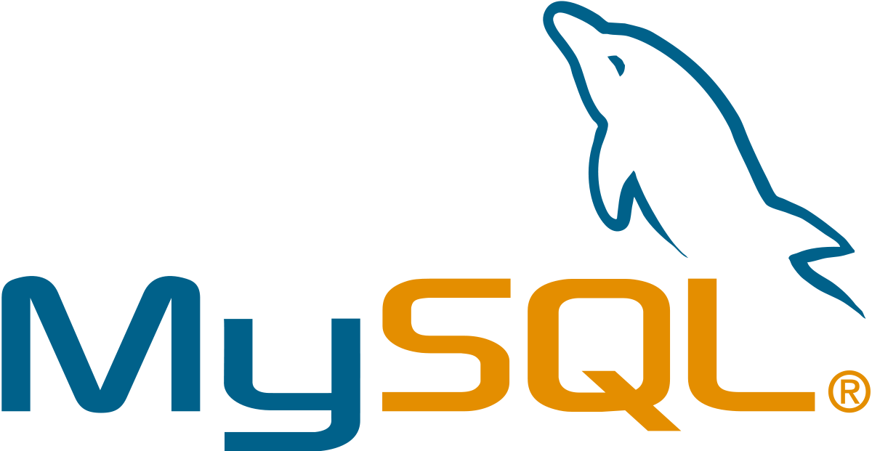

MySQL est l’un (si ce n’est le) système de base de données relationnelles (SGBDR) le plus utilisé à travers le monde, étant conçu en 1995 dans un esprit de performances élevée en lecture, le système est multi-thread ainsi que multi-utilisateur, il est libre et open-source et possède différentes fonctionnalités très utiles comme le masquage de données, ce qui en fait un logiciel qualitatif en sécurité

|  |  |
| --- | --- |
| Avantages | Inconvénients |
| -La base de données la plus utilisée au monde  -Facile à utiliser  -De bonnes performances  -Plusieurs fonctionnalités pour sécuriser ses données  -Open-source | -Difficilement scalable, les performances du système se détériorent à partir d’un certain volume de données |



MariaDB est une SGBD relationnelle créée en 2009 par les fondateurs de MySQL après le rachat du logiciel par Oracle, il a été pensé afin de rester entièrement sous licence GPL (à l’inverse de MySQL)

|  |  |
| --- | --- |
| Avantages | Inconvénients |
| -plus rapide que MySQL  -supporte jusqu’à 200 000 connexions  -compatibilité  -en constante évolution (mises à jour fréquentes) | -Système de mise en cache peu performant  -Mauvaise gestion du chargement  -Manque de fonctionnalités avancées  -Supporte mal un haut volume de données |



PosgreSQL est un SGBD conçut par le groupe du même nom en 1996, le serveur fut réfléchit comme étant un outil libre, en effet, il n’est pas contrôlé par une entreprise mais par une communauté mondiale de développeurs

|  |  |
| --- | --- |
| Avantages | Inconvénients |
| -Open-source  -Facile à utiliser  -Possède un type de données défini par l’utilisateur  -Une grande communauté | -L’un des moins bien noté pour ce qui est des performances  -La réplication est complexe  -L’installation est très peu intuitive |

C:\Users\loup.sonneville\Documents\GitHub\SN2_SFL4Manitou_23\captures d'écran\rapport BDD\Oracle_logo.png

Oracle : Oracle Database est un système de gestion de base de données relationnelle et relationnel-objet, crée par Oracle dans les années 70. Elle est la première database conçue pour le grid computing. Le grid computing en entreprise est la technique la plus flexible et rentable pour gérer les systèmes informatiques et les applicatifs.

À noter qu’il s’agit de l’un des rares SGBD payant

|  |  |
| --- | --- |
| Avantages | Inconvénients |
| -Bonne capacité de sauvegarde et de récupération des données  -Régulièrement mis à jour  -Grande portabilité  -Gère facilement plusieurs bases de données au sein d’une même transaction  -La base de données la plus populaire selon le classement DB-Engines | -payant  -Difficile à maîtriser |

C:\Users\loup.sonneville\Documents\GitHub\SN2_SFL4Manitou_23\captures d'écran\rapport BDD\Logo-sql2012.png

Microsoft server : Microsoft SQL Server, abrégé MSSQL est un SGBD relationnel crée par Microsoft en 1989. Cet outil se démarque de la concurrence grâce à un large choix d’options offertes selon la version choisie.

|  |  |
| --- | --- |
| Avantages | Inconvénients |
| -Bonne sécurité des données  -Facile à installer et à configurer ·  -De nombreux outils pour gérer l’ensemble des tâches en entreprise | -payant  -incompatible avec les logiciels ne provenant pas de Microsoft |

## Liste des piles de logiciels

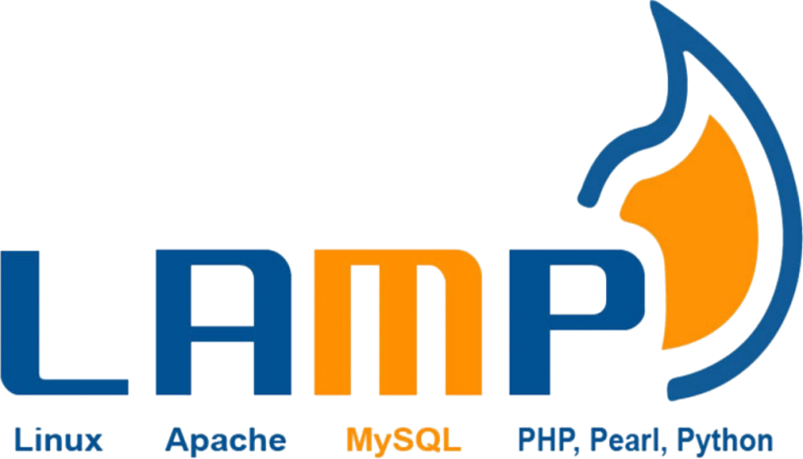

LAMP est né en 1998, il s’agit donc de la plus ancienne pile de logiciel, au cours des décennies elle s’est déclinée en plusieurs variantes, comme WAMP étant sensiblement la même chose à l’exception qu’il ne fonctionne que sur Windows ou LAPP qui remplace MySQL par PosgreSQL

|  |  |
| --- | --- |
| Avantages | Inconvénients |
| -sécurisé  -flexible  -customisable | -supporte difficilement les lourdes charges |



WAMP est la variante Windows de LAMP, elle est réputée comme étant la pile la plus facile d’utilisation existante, en effet, beaucoup de débutant décident de réaliser leur BDD sous WAMP.

En raison de sa facilitée de manipulation et de son système d’exploitation (Windows) WAMP est la pile la plus utilisée.

|  |  |
| --- | --- |
| Avantages | Inconvénients |
| -facile de configuration  -intuitif d’utilisation | -difficile d’installation |



XAMPP  est un ensemble proposant la possibilité d’être installé à partir de n’importe quel système d’exploitation ( le « X » de son nom signifiant « Crossplatform »), il date de 2002 et est l’un des seuls ensemble ne proposant que MariaDB mais pas MySQL ( de manière plus commune, un ensemble vous laissera faire le choix entre les deux )

|  |  |
| --- | --- |
| Avantages | Inconvénients |
| - facile d’installation  -cross-platform | -difficile à configurer  -gourmand en ressources |

XAMPP : MariaDB, facile d’installation, facile d’utilisation mais difficile à configurer, cross-platform, plus gourmand en ressources que LAMP



MAMP est une pile des programmes Apache, MySQL et PHP semi-gratuite et open-source utilisé afin de réaliser des sites dynamiques pour la gamme d’ordinateur macintosh d’Apple (même si il est possible de le télécharger sur Windows), il en existe une version payante (MAMP PRO) proposant plus de fonctionnalités

|  |  |
| --- | --- |
| Avantages | Inconvénients |
| -Fonctionne sur Windows comme sur MAC | -La version gratuite manque cruellement de fonctionnalités même pour un projet amateur |

## Tableau comparatifs des SGBDR

|  |  |  |
| --- | --- | --- |
|  | -La base de données la plus utilisée au monde  -Facile à utiliser  -De bonnes performances  -Plusieurs fonctionnalités pour sécuriser ses données  -Open-source | -Difficilement scalable, les performances du système se détériorent à partir d’un certain volume de données |
|  | -plus rapide que MySQL  -supporte jusqu’à 200 000 connexions  -compatibilité  -en constante évolution (mises à jour fréquentes) | -Système de mise en cache peu performant  -Mauvaise gestion du chargement  -Manque de fonctionnalités avancées  -Supporte mal un haut volume de données |
|  | -Open-source  -Facile à utiliser  -Possède un type de données défini par l’utilisateur  -Une grande communauté | -L’un des moins bien noté pour ce qui est des performances  -La réplication est complexe  -L’installation est très peu intuitive |
|  | -Bonne sécurité des données  -Facile à installer et à configurer ·  -De nombreux outils pour gérer l’ensemble des tâches en entreprise | -payant  -incompatible avec les logiciels ne provenant pas de Microsoft |
|  | -Bonne capacité de sauvegarde et de récupération des données  -Régulièrement mis à jour  -Grande portabilité  -Gère facilement plusieurs bases de données au sein d’une même transaction  -La base de données la plus populaire selon le classement DB-Engines | -payant  -Difficile à maîtriser |

## Tableau comparatif des piles

|  |  |  |
| --- | --- | --- |
|  | -simple à configurer | -difficile d’installation |
|  | -réputé pour sa sécurisé et sa flexibilité | -sensible aux lourdes charges |
|  | -crossplatforme (fonctionne aussi bien sur Windows, que sur mac ou linux) | -gourmand en ressources |
|  | -Fonctionne sur Windows comme sur MAC | -Payant, existe en version gratuite mais cette dernière est très insuffisante |

## Conclusion (explication de nos choix)

Choix : Nous ne possédons pas de MAC donc MAMP est éliminé d’emblée, prenons en compte que les machines sur lesquelles nous travaillons sont relativement lentes, il nous faut donc un serveur tournant sur LINUX car ce dernier est bien plus rapide que Windows et compte tenu des circonstances, cette rapidité nous est bien nécessaire ce qui élimine WAMP et nous laisse entre XAMP et LAMP.

LAMP utilise MySQL qui possède une meilleure sécurité (donc relativement séduisant pour une entreprise), il est également moins gourmand en ressources donc par extension plus rapide.

Notre choix est donc trouvé : nous ferons usage de LAMP fonctionnant donc grâce à MySQL